
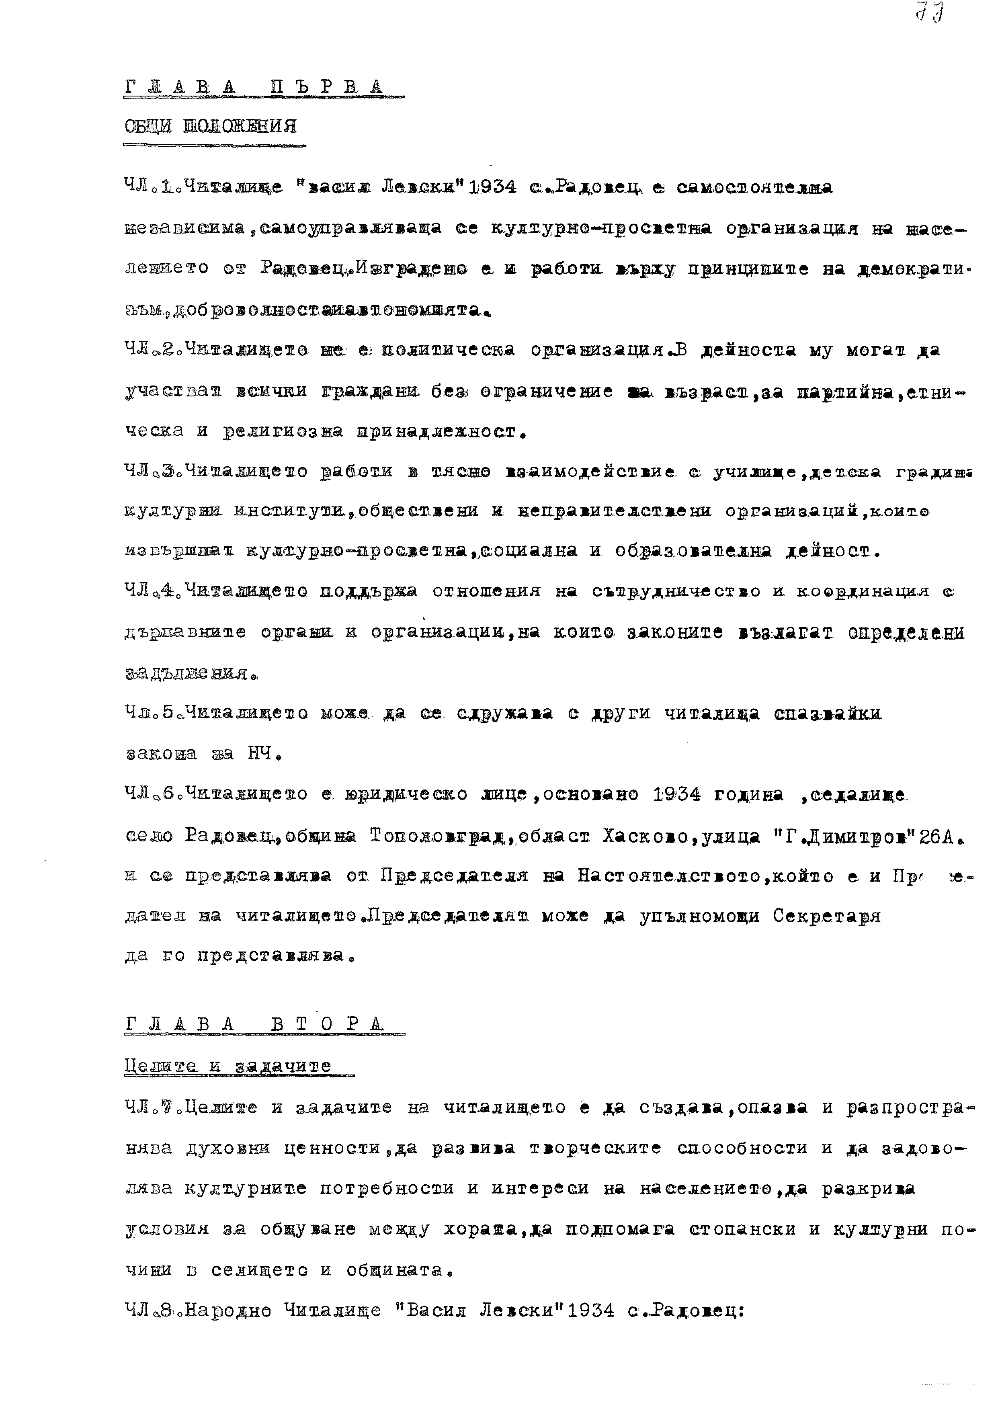

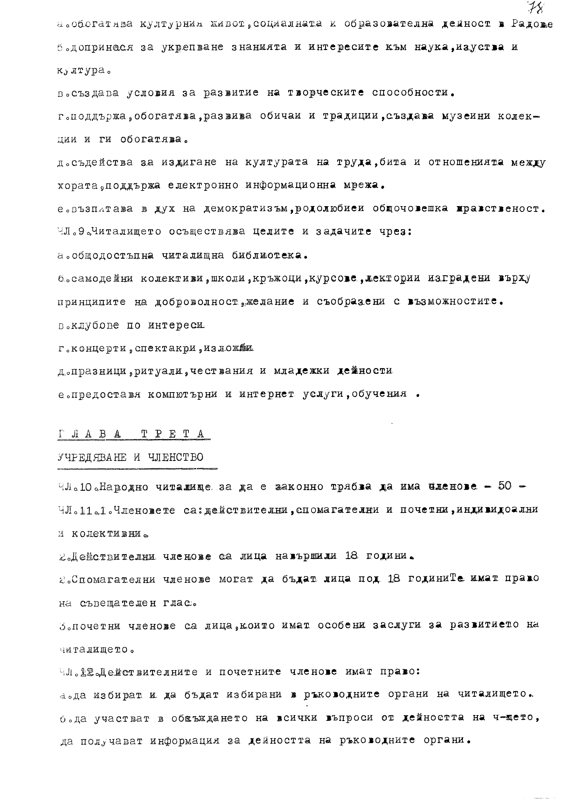

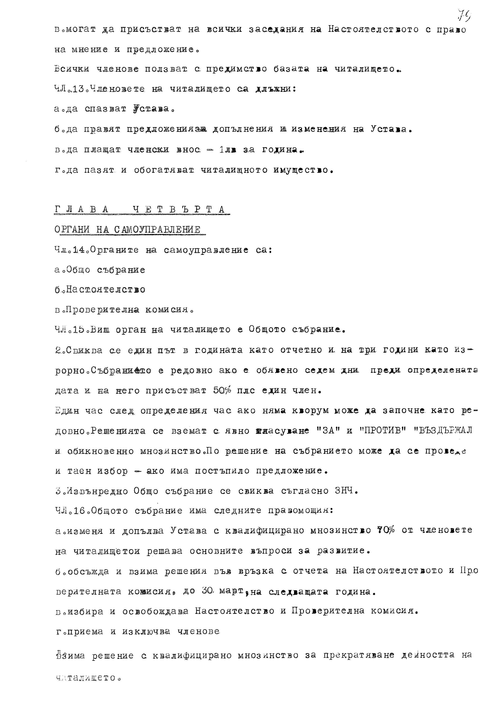

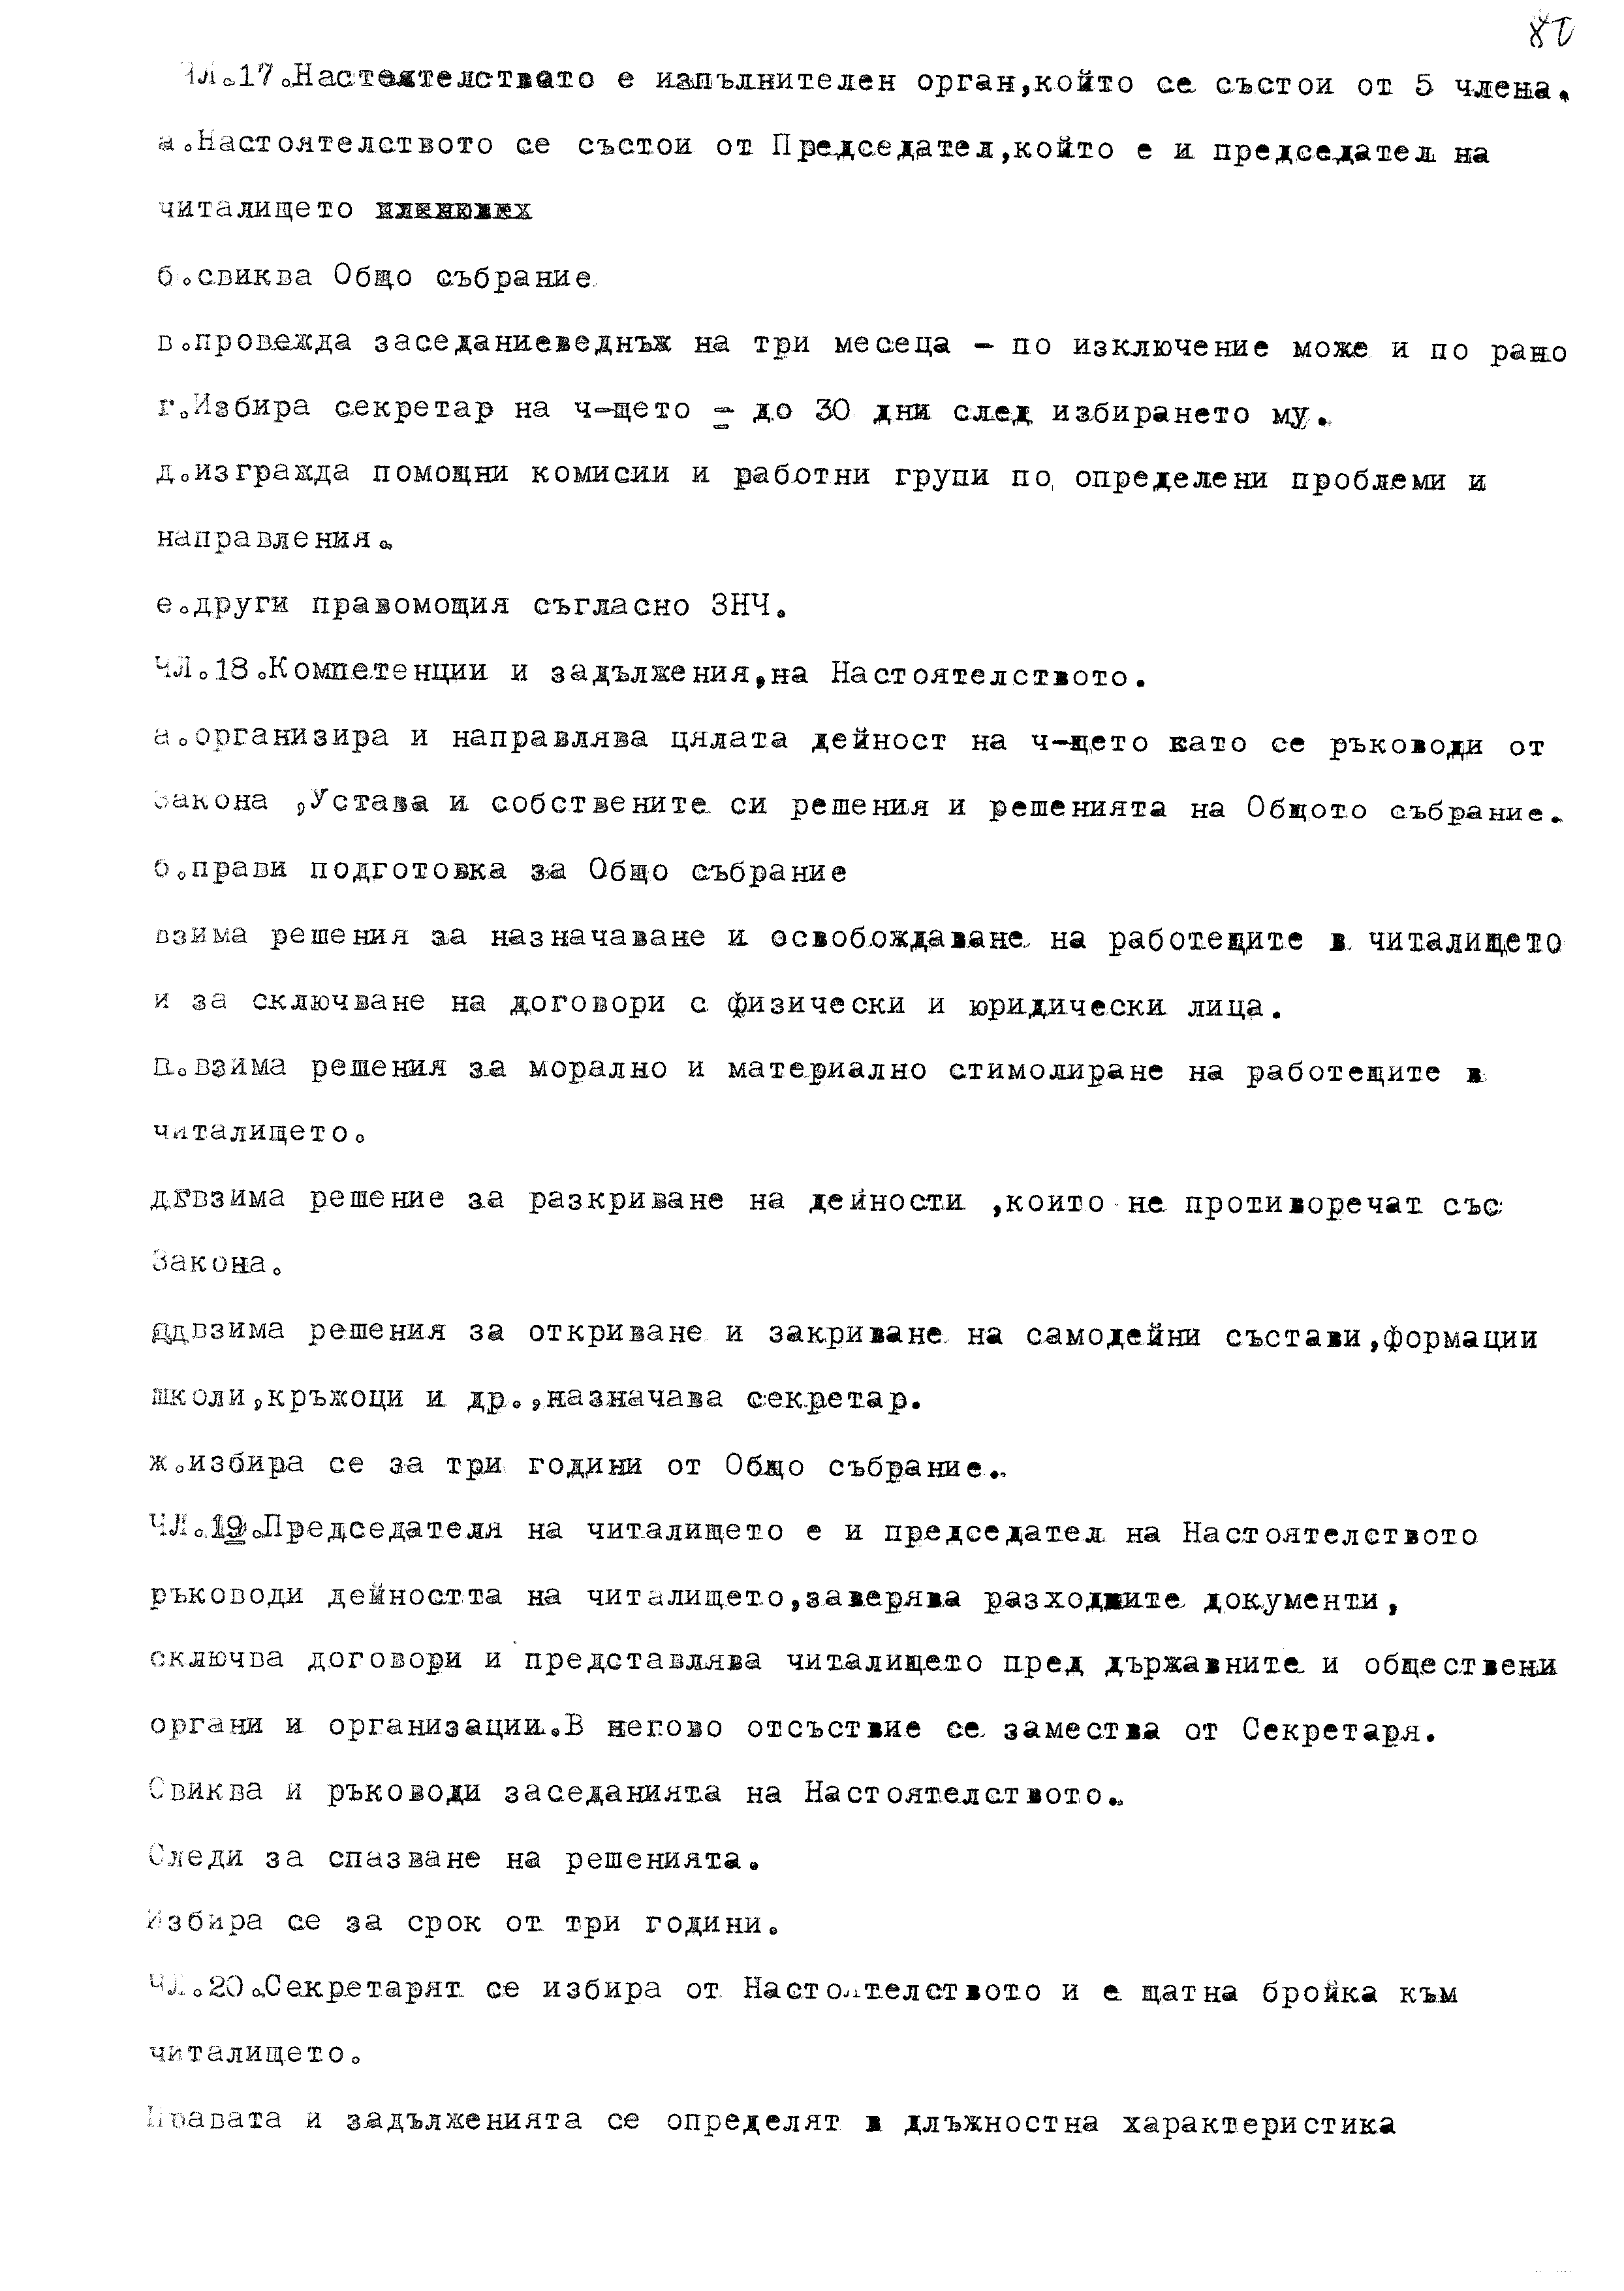

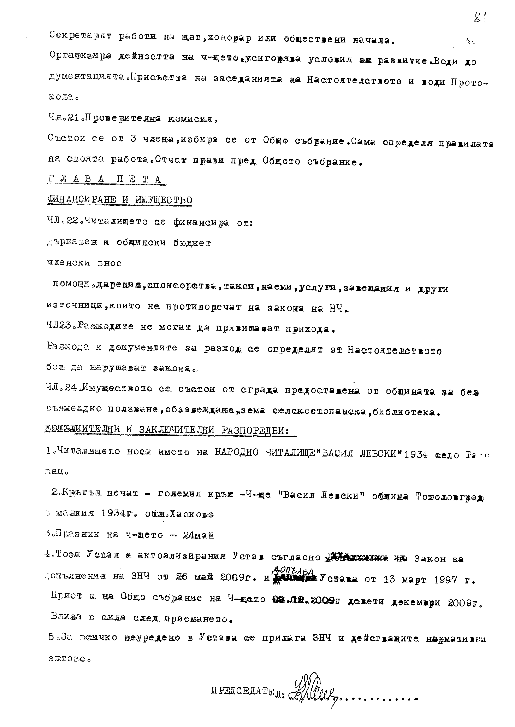

О Т Ч Е Т
ЗА ДЕЙНОСТТА И ИЗРАЗХОДЕНИТЕ БЮДЖЕТНИ СРЕДСТВА НА ЧИТАЛИЩЕ ,,ВАСИЛ ЛЕВСКИ-1934” С.РАДОВЕЦ ЗА ПЕРИОДА 01.01-31.12. 2019 ГОД.

УВАЖАЕМИ ДАМИ И ГОСПОДА,

На днешното събрание ще ви запозная с дейността на Настоятелството при Читалище ,,Васил Левски-1934” с.Радовец през 2019 г.
Работата и задачите на Настоятелството са обсъждани на проведените през годината пет редовни заседания, като основно сме се придържали към приетата Програма за развитие на Читалището.
Основните цели, които сме се стремили да изпълняваме са:
Развитие и обогатяване на културния живот в селото, насърчаване и подпомагане на любителското художествено творчество, запазване и предаване на местните обичаи и традиции, организиране на празници и тържества и други дейности, насочени към всички възрастови групи. Осъществяване на тези цели не би било възможно без всеотдайния труд и любов към песента и танците на самодейците при Читалището.

Първото мероприятие , с което започнахме новата 2019година беше отпразнуването на Бабин ден на 21.ЯНУАРИ , с много веселие и хора и по традиция закичихме и ,,поляхме,, на най-възрастната баба от самодейките.
ФЕВРУАРИ мъжете почетоха празника ,,Трифон зарезан”.
На 19.ІІ. съвместно с пенсионерския клуб се преклонихме пред гибелта и саможертвата на Васил Левски с музикално-поетична програма с участието на Дамска формация ,,Надежда”.
През февруари започва подготовката и репетициите на самодейните групи за предстоящите празници и фестивали.
На 1 МАРТ децата от Детската градина бяха закичени с мартенички от Баба Марта , която отново беше самодейката Жана Недялкова .
На 2.МАРТ по случай мартенските празници - Деня на самодейците - 1.ІІІ , Деня на освобождението - 3.ІІІ. и Деня на жената -8.ІІІ., всички самодейни групи при Читалището изнесоха празничен концерт,а танцовата формация изиграха научените нови хора.
На 14 март се проведе общото годишно отчетно-изборно събрание на читалището.
На 12 АПРИЛ на ІХ Национален фолклорен фестивал в с.Сладун достойното представяне на Женската фолклорна група, Квартета, Мъжката коледарска група и индивидуалното изпълнение на Димитър Янакиев, донесе заслуженото първо място - грамота и златен медал за цялостно представяне на самодейците.
На 21 април празнувахме Лазаров ден и Цветница с хора и почерпка за всички гости. Стана много хубав празник - децата от Детската градина откриха концерта с песнички и стихчета за пролетта, местни лазарски песни изпяха ЖФГ , групата към Пенсионерския клуб и ученичката Николета Михова. По случай Цветница песни за поздрав към именниците отново пяха самодейките към читалището под съпровод на акордеон на Митко Атанасов, също и ЖФГ към читалището на с.Студена , които приеха нашата покана.
На 9 май поставихме цветя на паметника на загиналите във войните радовчани.
Деня на Славянската писменост и култура -24.V. отпразнувахме с учители, самодейците, дейци на просветата и културата от с.Радовец с празничен коктейл и литературно-музикална програма.
На 1 ЮНИ в празничния концерт на традиционния Радовчански събор участваха самодейките от ЖФГ и Дамската формация към читалището, а за доброто настроение на гостите се погрижиха Донка и Тодор Кожухарови с оркестър ,,Южни ритми”.
На 15 ЮНИ изпълненията на мъжката и женската фолклорни групи, квартета и Димитър Янакиев на събора ,,Света Троица” - заслужиха високо отличие - Наградата на Кмета на общ.Тополовград за най-добро представяне и парична награда. На събора самодейците ни пуснаха своята лепта в кутията за дарения за подпомагане лечението на болно дете.
На 30 ЮНИ , за първи път от създаването на фолклорните групи към читалището ни, самодейците от ЖФГ и МКГ отпътуваха зад границата на България за участие във Фолклорен фестивал. На Балканския фолклорен фестивал Одрин-2019 в РТурция те достойно представиха родния фолклор и община Тополовград, за което получиха плакет за отлично представяне от кмета на гр.Одрин и грамоти за участие. За осъществяване на това пътуване и участие имахме пълното съдействие и финансова подкрепа от Кмета на общ.Тополовград - г-н Божинов, както и подкрепата на г-жа Ятакчиева и г-жа Славкова, за което сме им много благодарни.
През ЮЛИ по инициатива на кмета на селото ни г-жа Маврева и съдействието на общ.Тополовград, голямата зала в читалището бе преустроена в зала за мероприятия, като се освежиха стените, направена беше сцена, положи се нов балатум, нови столове и завеси.
През месец август библиотеката към читалището ни получи дарение - книги от Андон Киряков, който е родом от Радовец.
На 5 СЕПТЕМВРИ на Черноморския събор „Евро фолк 2019” на морска сцена в Царево се представиха мъжката и женската фолклорни групи и квартета, завоювайки лауреатски звания І-ва и ІІ-ра степен, почетен знак и препоръки за Европейския шампионат по фолклор.
На 5 септември ЖФГ участва в ІV Фолклорен събор в с.Студена ,,Хоро се вие, песен се пее край Сакара”.
На 20 септември читалищния секретар участва в обучителен семинар, организиран от читалище ,,Св.Св.Кирил и Методий” -Тополовград и представители на Регионална библиотека гр.Хасково.
Отпразнувахме Деня на възрастните хора на 1 ОКТОМВРИ съвместно с Пенсионерския клуб с почерпка, стихове и забавна викторина.
На 5 октомври мъжката и женска фолклорни групи, квартета и Димитър Янакиев с отличното си представяне на ІІ Фолклорен фестивал ,,С песните на Тодор Кожухаров”, заслужено получиха специалната награда на фестивала за цялостно участие - стъклена статуетка на Богородица - символа на гр.Хасково.
На 6 октомври на Националния фестивал на старата градска песен в Свиленград Читалището ни представиха Дамската формация.
На 30 октомври по случай Деня на народните будители Театрален Самодеен Състав ,,Ехо от Сакар” ни изнесоха постановката „Да се завърнеш в бащината къща” по мотиви на пиесата „Земетръс” на Илко Иларионов при пълна със зрители зала.
През ноември в читалището посрещнахме децата от ЦДГ Радовец , където проведоха урок по музика. Децата се учиха да свирят на пиано, пяха песни , танцуваха на новата сцена.
В Деня на християнското семейство самодейки запалихме свещи в църквата и се помолихме за здраве и благополучие на всички .
През декември най-търсени и най-желани гости са коледарите, затова през този месец Мъжката коледарска група към читалището имаше най-много изяви и участия - на коледни концерти в Раднево и Ст.Загора. Също така донесоха коледния дух и на Общинския коледен концерт в Тополовград на 19 декември.
На 21 декември всички самодейни групи към читалището и с участието на децата от Детската градина изнесоха Коледен концерт в Читалището за жителите и гости на Радовец.
На 27.12. съвместно с кметството, роднини и жители на Радовец се поклонихме пред паметта на загиналия в Кербала Иван Инджов, от чиято гибел се навършиха 15 години.
На 29.12. заедно с кметството приключихме мероприятията за годината със станалата традиция в Радовец Новогодишна томбола.

Благодарим на всички, които са ни съдействали през изтеклата 2019 г.!

ИЗРАЗХОДЕНИ БЮДЖЕТНИ СРЕДСТВА:

ПРИХОД:
Разпределени от Комисията по бюджета - общо : 9342.19 лв.
В т. ч. : 1.Фонд работна заплата и осигуровки - 9142.19 лв.
2.Веществена издръжка - 200.00 лв.

РАЗХОД - ОБЩО : 9192.00 ЛВ.
В т. ч. : 1.За работна заплата и осигуровки - 8908.00 лв.
2.Ел.енергия - 284.00 лв.

Отчета е приет на заседание от читалищното настоятелство на
16 март 2020 година .
Председател:……………….
С.Радовец /Желязка Попова/

ЧИТАЛИЩЕ ''ВАСИЛ ЛЕВСКИ 1934''
СЕЛО РАДОВЕЦ
ОБЩИНА ТОПОЛОВГРАД

П Р О Г Р А М А
З А Р А З В И Т И Е
Н А Ч И Т А Л И Щ Н А Т А Д Е Й Н О С Т
З А 2 0 2 0 Г О Д И Н А

ОБЩИ ПОЛОЖЕНИЯ

Изготвена съгл. чл.26 а от ЗНЧ. Програмата е отворена и може да бъде допълвана през целия период. Партньори - всички, които споделят и одобряват целите и идеите, спазват ЗНЧ, Устава на Читалището и морала, приет от общността.

ЦЕЛ НА ПРОГРАМАТА

Да обединява общностите и да бъде съпричастно към проблемите и радостите им.
Да съxранява, поддържа и представя българските и радовчански традиции и обичаи.
Да инициира и организира национални и местни празници.
Да бъде информационен център и посредник.

ОСНОВНИ ДЕЙНОСТИ

Библиотечна
Любителска художествено- творческа
Културно-масова
Други

ИДЕЯ НА ПРОГРАМАТА

Да съхранява и предава българските традиции, докосвайки се до миналото.
Съпричастност към настоящето и мост към бъдещето.

ОЧАКВАН РЕЗУЛТАТ
Запазване вярата и доверието на общността към Читалището.

МЕРОПРИЯТИЯ ПОДКРЕПЯЩИ ЦЕЛИТЕ НА ПРОГРАМАТА ЗА
ПЕРИОДА ЯНУАРИ - ДЕКЕМВРИ 2020 ГОДИНА

МЕРОПРИЯТИЯ ,ПРАЗНИЦИ МЕСЕЦ

Празнуване на Бабин ден 21 януари
Празник на виното и лозаря 1 / 14 февр.

Делото на Левски - поетично-музикален спектакъл 19 февруари
Баба Марта в Детската градина и Ден на самодееца 01 март

Празничен концерт по случай Освобождението 03 март

Поздравителен концерт, по случай деня на жената 08 март

Посрещане на първа пролет 22 март
Участие във НФФ „С песните на Кичка Савова „ 14 април

Лазаруване - общоселски празник април

Ден на победата - Ден на Европа - поклон пред загиналите
Във войните радовчани 9 май

Тържество по повод 24 май 23 май

Ден на детето - празник 1 юни

Традиционен панаир на Радовец 2 юни

,,Да се завърнеш в бащината къща,, - срещи с юбиляри юни

Ваканция здравей ! - летни занимания
с децата - игри, рисунки на асфалта и др. юли
______________________________________________________________________________
Честване 10 годишнина от откриване на пенсионерски клуб „Надежда” септември

6 и 22 .ІХ. - отбелязване на нац. Празници септември

Отпразнуване на Деня на възрастните хора 1 октомври

Двудневна екскурзия ,,Опознай Родината,, октомври

Тържество по случай Деня на народните будители 1 ноември

Ден на християнското семейство 21 ноември

Коледен концерт декември
Коледуване
Общоселска новогодишна томбола
Заедно на празничната трапеза декември
_____________________________________________________________________________

ЛЮБИТЕЛСКИ ХУДОЖЕСТВЕНО-ТВОРЧЕСКИ КОЛЕКТИВИ - УЧАСТНИЦИ
1.Женска фолклорна група - 14
2.Квартет „Радовец” - 4
3.Коледарска група - 8
4.Дамска формация „Надежда” - 7
5.Танцова формация „Веселие” - 6

УЧАСТИЕ В СЪБОРИ И ФЕСТИВАЛИ
Събора „Света Троица”
Национален фолклорен фестивал „С песните на Кичка Савова”
Н Ф Ф „Кехлибарен грозд 2020” с.Лозен
М Ф Ф „ Рожен”
Черноморски събор „Еврофолк - 2020”
При възможност и покана - участие на други фестивали в страната и чужбина.
При покана и възможност - гостуване на други Читалища.
_____________________________________________________________________________

ПРИХОДИ
Субсидия - преразпределена от Общинската комисия по бюджет
Дофинансиране от бюджета на Общината - при необходимост
Програмата е отворена. Новите предложения се разглеждат и обсъждат от Настоятелството. Програмата е приета на заседание на Настоятелството на 29.10.2019 г.

Желязка Попова :……………………..
Председател на Настоятелството

НЧ ,,ВАСИЛ ЛЕВСКИ-1934,, С.РАДОВЕЦ, ОБЩ.ТОПОЛОВГРАД, ОБЛ.ХАСКОВО

СПИСЪК

НА НАСТОЯТЕЛСТВОТО :

- ЖЕЛЯЗКА ИВАНОВА ПОПОВА - ПРЕДСЕДАТЕЛ
- МАРИЯ КОСТАДИНОВА КОСТАДИНОВА - член
- ВЕЛИЧКА ГЕОРГИЕВА СТЕФАНОВА - член
- АТАНАС КОСТАДИНОВ ДИМИТРОВ - член
- МАРИЯ ГЕОРГИЕВА СОТИРОВА - член

НА ПРОВЕРИТЕЛНАТА КОМИСИЯ :

1. ДОНКА ГОСПОДИНОВА НИКОЛОВА - ПРЕДСЕДАТЕЛ
2. КОСТА ДИМИТРОВ ИНДЖОВ - член
3. МИТРА ПЕТРОВА МИХОВА - член

16,03,2020 Г.

